哈尔滨工业大学 计算学部
2024年秋季学期《开源软件开发实践》
Lab 1：Git实战

姓名 | 学号 | 联系方式
王迟风 | 2022211891 | 18868906421

目 录

1 实验要求 1
2 安装Git 1
2.1 本地机器上安装git 1
2.2 申请github帐号 1
3 Git操作过程 2
3.1 实验场景(1)：仓库创建与提交 2
3.2 实验场景(2)：分支管理 6
3.3 实验场景(3)：在线Git练习 11
4 小结 15

[文档全部完成之后，请更新上述区域]

实验要求
  - 熟练掌握Git的基本指令和分支管理指令；
  - 掌握Git支持软件配置管理的核心机理；
  - 使用Git/Github管理自己的项目源代码。

安装Git

本地机器上安装git
Git版本号：git version 2.42.0.windows.1
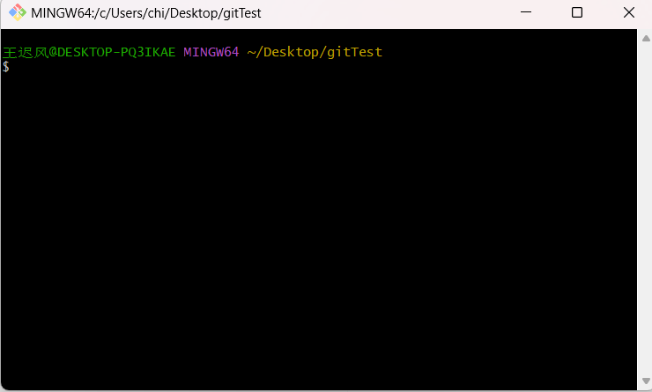

申请github帐号
账号名称：lateaaa
本次实验中创建仓库的URL地址：https://github.com/OSSDP/Lab1-2022211891
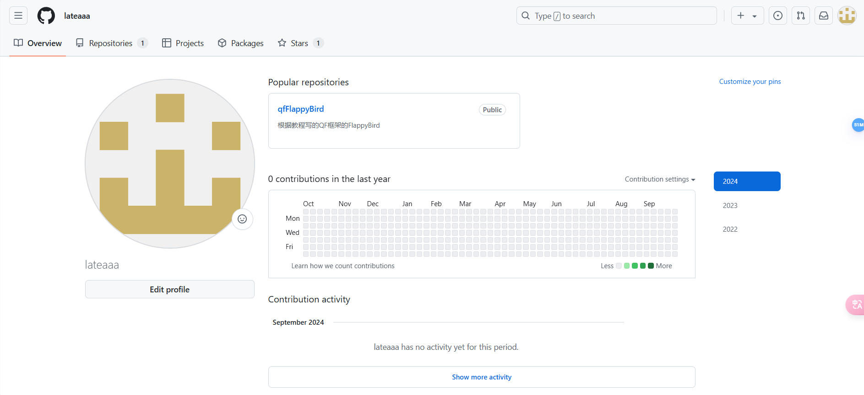
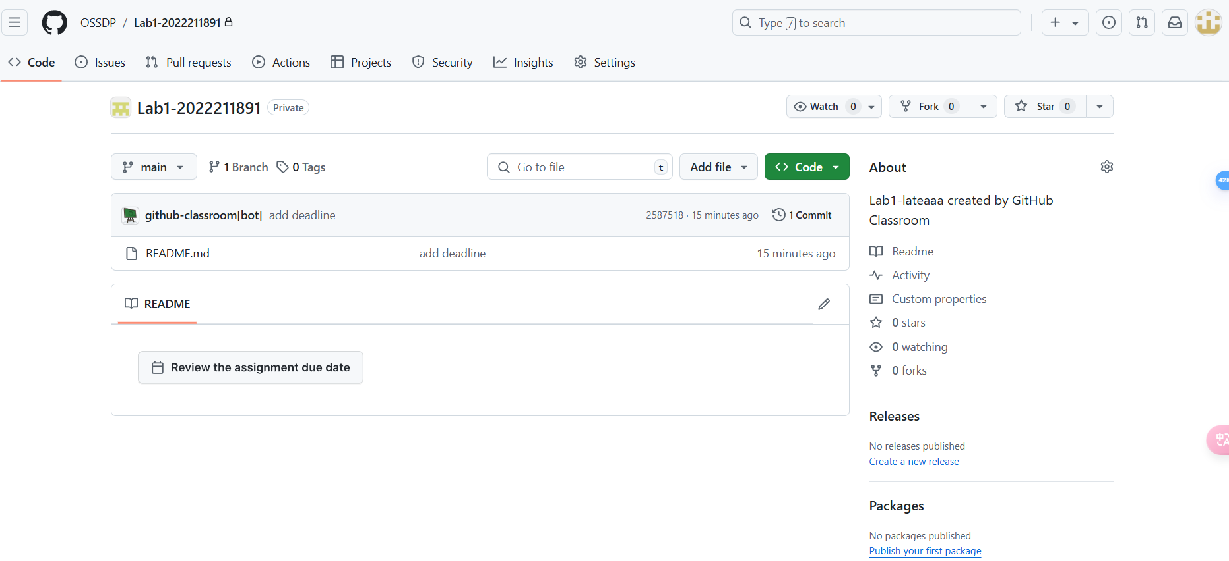

Git操作过程

实验场景(1)：仓库创建与提交
  - 操作命令：git init

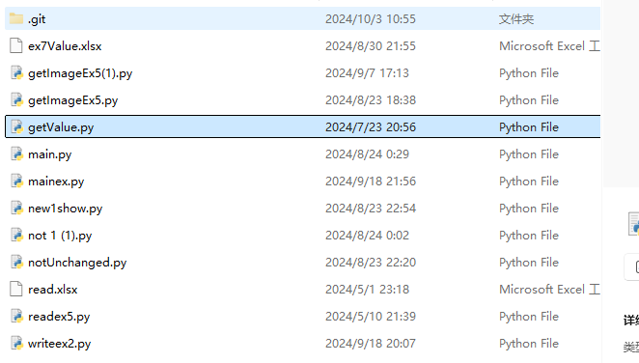
  - 操作命令：
git add .
git commit -m "Initial commit"
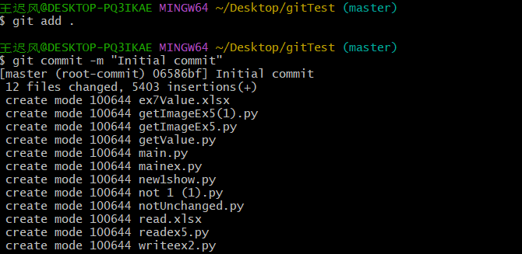
在getValue.py中增加内容（标黄为增加内容）
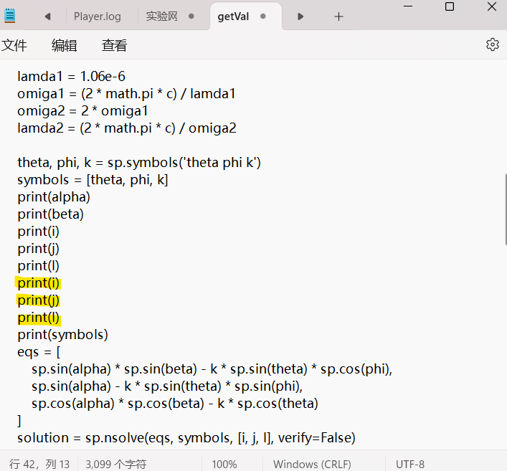
  - 操作命令：git diff HEAD
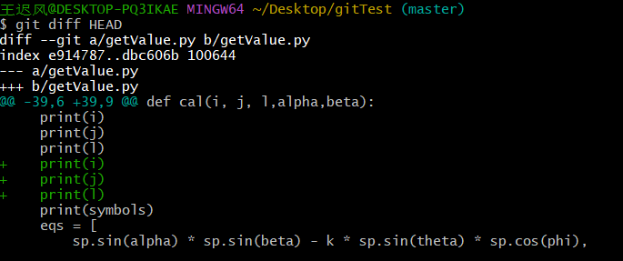
  - 操作命令：
git add getValue.py
git commit -m "Update getValue"
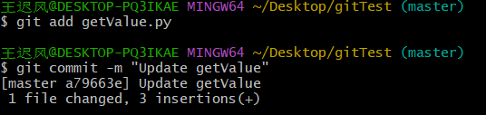
修改了mainex.py文件中标黄的内容
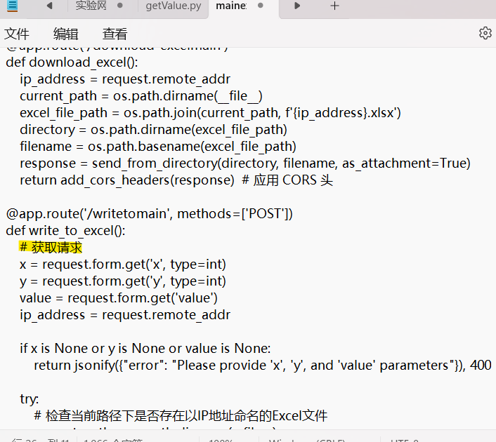

  - 操作命令：
git diff HEAD
git add mainex.py
git commit -m "Update mainex "
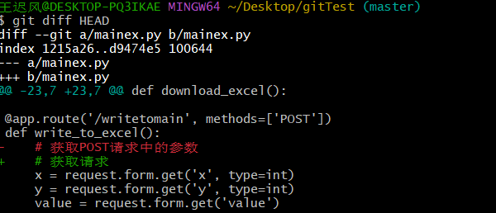
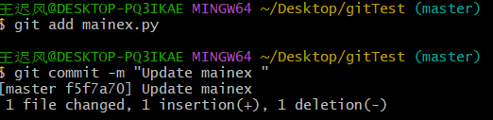
  - 操作命令：git reset --soft HEAD~1
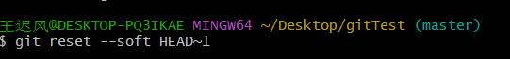
  - 操作命令：git log
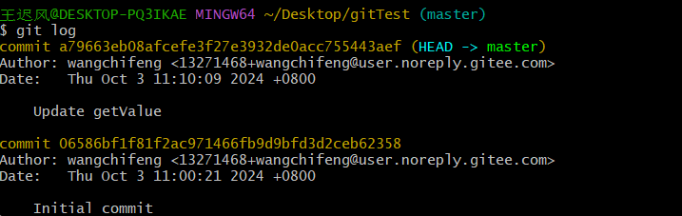
  - 操作命令：git remote add origin https://github.com/OSSDP/Lab1-2022211891.git
  - 操作命令：git push -u origin master
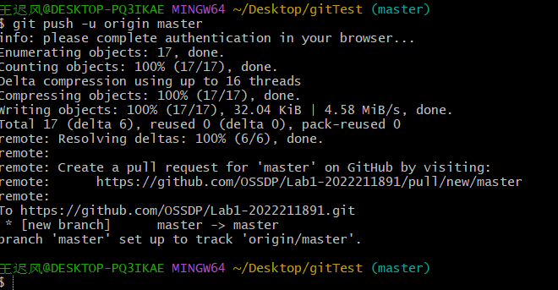

实验场景(2)：分支管理
  - 操作命令：
git branch
git checkout master
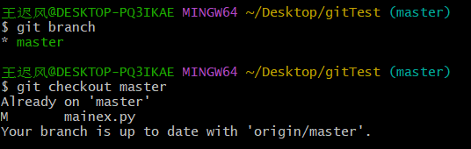
  - 操作命令：
git branch B1
git branch B2
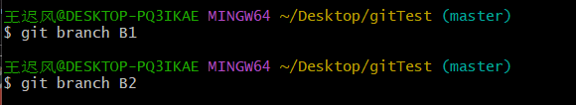
  - 操作命令：
git checkout B2
git branch C4
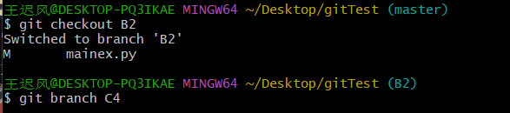
  - 操作命令：
git checkout C4
git add main.py
git commit -m "Update main.py on C4 branch"
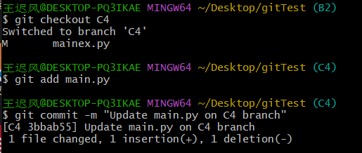
在main.py文件中增加内容（标黄处）
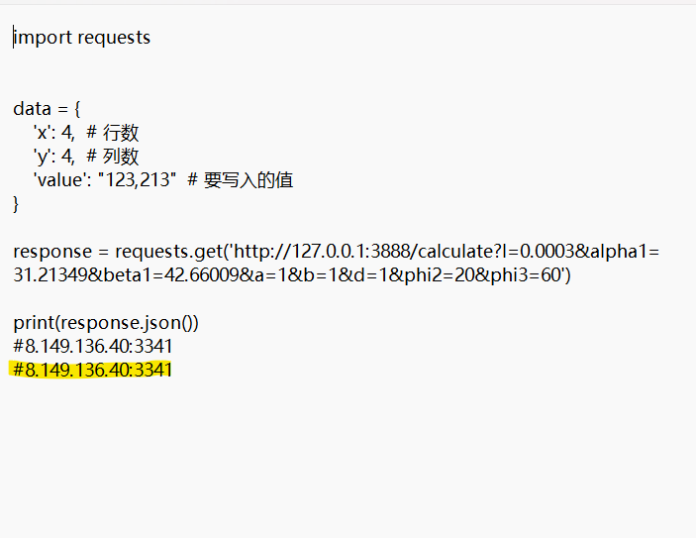
  - 操作命令：
git checkout B1
git add main.py
git commit -m "Update main.py on B1 branch"
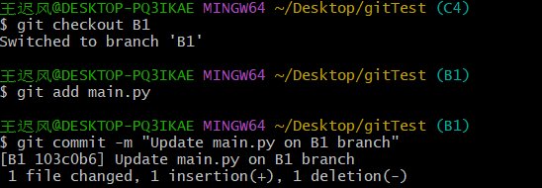
在main.py文件中修改内容（标黄处）
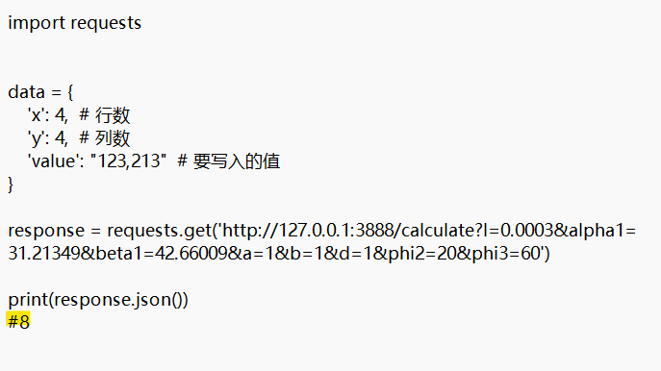
  - 操作命令：
git merge C4
git add main.py
git commit -m "Merge C4 into B1"
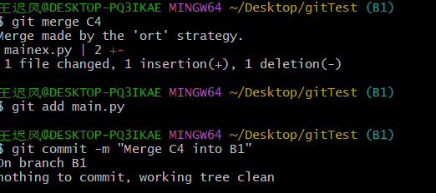
  - 操作命令：
git checkout B2
git add getImageEx5.py
git commit -m "Update getImageEx5.py on B2 branch"
在getImageEx5.py文件中修改内容（标黄处）
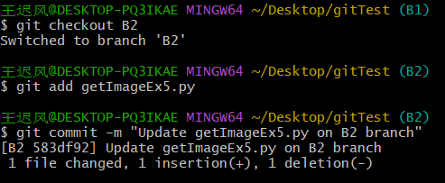
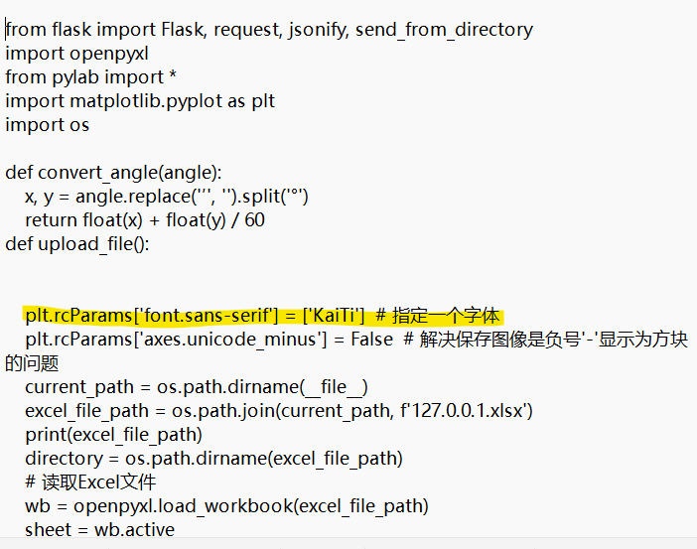
  - 操作命令：
git branch --merged
git branch --no-merged
git checkout B1
git branch –merged
git branch --no-merged
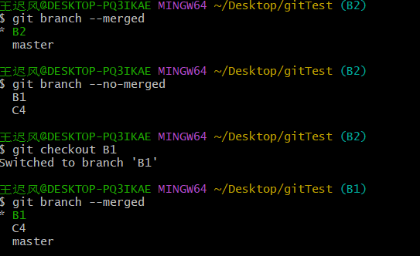
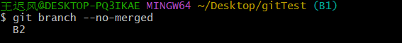
  - 操作命令：
git branch -d C4
git checkout -b 2022211891
git merge B2
git merge B1
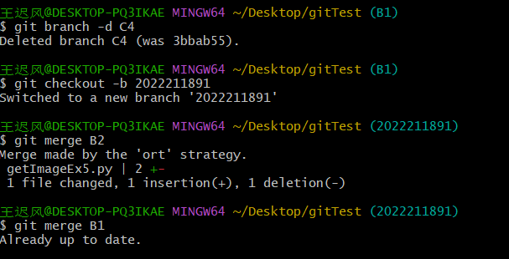
  - 操作命令：
git push -u origin 2022211891
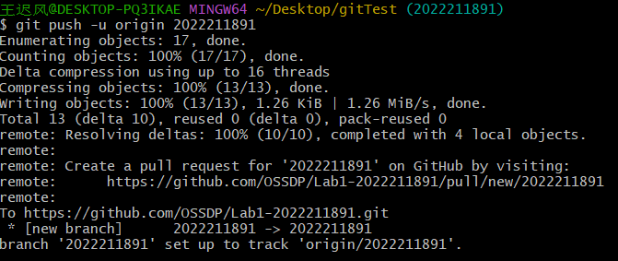
  - 操作命令：git log --graph --oneline –all
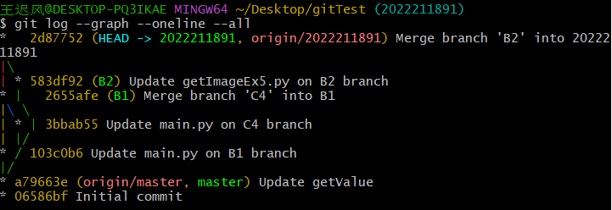
  - 页面
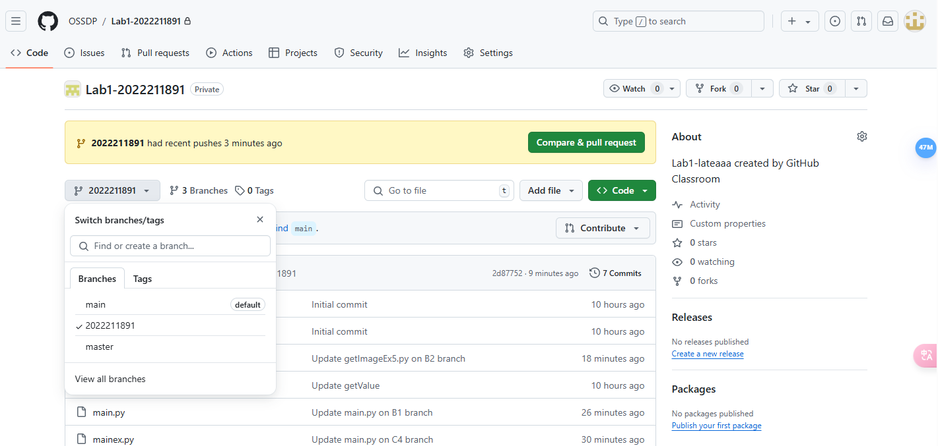

实验场景(3)：在线Git练习
给出完成的所有任务的命令，格式如下：
- 主要页面-基础篇
任务1：
$ git commit
$ git commit
任务2：
$ git branch bugFix
$ git checkout bugFix
任务3：
$ git branch bugFix
$ git checkout bugFix
$ git commit
$ git checkout main
$ git commit
$ git merge bugFix
任务4：
$ git branch bugFix
$ git checkout bugFix
$ git commit
$ git checkout main
$ git commit
$ git checkout bugFix
$ git rebase main
- 主要页面-高级篇
任务1：
$ git checkout C4
任务2：
$ git checkout bugFix^
任务3：
$ git branch -f main C6
$ git branch -f bugFix C0
$ git checkout HEAD~1
任务4：
$ git checkout pushed
$ git revert C2
$ git branch -f local C1
- 主要页面-移动提交记录
任务1：
$ git cherry-pick C3
$ git cherry-pick C4
$ git cherry-pick C7
任务2：
$ git rebase -i HEAD~4
$ git reset C4'
- 主要页面-杂项
任务1：
$ git checkout C1
$ git cherry-pick C4
$ git branch -f bugFix C4'
$ git branch -f main C4'
任务2：
$ git rebase -i HEAD~2
$ git rebase -i HEAD^
$ git rebase -i HEAD~2
$ git branch -f main C3''
任务3：
$ git checkout C1
$ git cherry-pick C2
$ git checkout C1
$ git cherry-pick C2
$ git cherry-pick C3
$ git branch -f main C3'
任务4：
$ git tag v1 C2
$ git tag v0 C1
$ git checkout C2
任务5：
$ git commit
- 主要页面-高级话题*
- 远程页面-Git远程仓库
任务1：
$ git clone
任务2：
$ git commit
$ git checkout o/main
$ git commit
任务3：
$ git fetch
任务4：
$ git pull
任务5：
$ git clone
$ git fakeTeamwork 2
$ git pull
$ git checkout C1
$ git commit
$ git checkout o/main
$ git merge C4
$ git branch -f main C5
$ git checkout main
任务6：
$ git commit
$ git commit
$ git pull
$ git push
任务7：
$ git clone
$ git fakeTeamwork 1
$ git commit
$ git pull --rebase
$ git push
任务8：
$ git branch feature
$ git checkout feature
$ git push
$ git branch -f main C1
- 远程页面-Git远程仓库高级操作
任务1：
$ git fetch
$ git rebase C8 C2
$ git rebase C2' C3
$ git rebase C3' C4
$ git rebase C4' C5
$ git rebase C5' C6
$ git rebase C6' C7
$ git branch -f main C7'
$ git checkout main
$ git push
任务2：
$ git checkout main
$ git pull
$ git merge side1
$ git merge side2
$ git merge side3
$ git push
任务3：
$ git checkout -b side o/main
$ git commit
$ git pull --rebase
$ git push
任务4：
$ git push origin main
$ git push origin foo
任务5：
$ git push origin main^:foo
$ git push origin foo:main
任务6：
$ git fetch origin C6:foo
$ git fetch origin C3:main
$ git checkout foo
$ git merge main
$ git branch -f main C6
任务7：
$ git push origin :foo
$ git fetch origin :bar
任务8：
$ git pull origin C3:foo
$ git pull origin C2:side
- 通关后的主界面截图
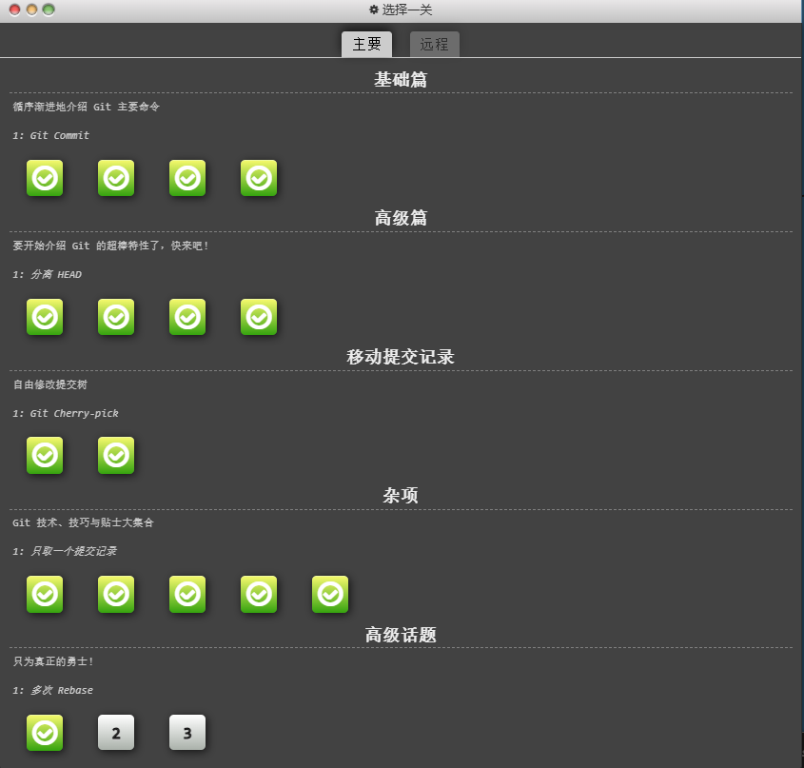
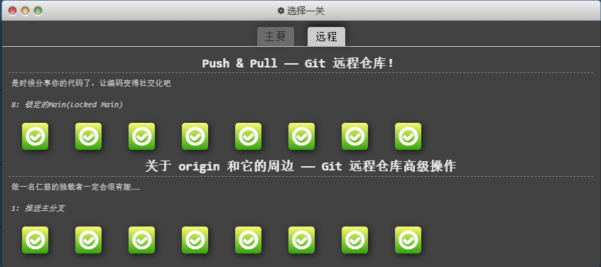

小结
本实验增强了我们对 Git 工作流程的理解，特别是在处理分支和合并时的技巧与策略，为日后的项目管理奠定了基础。

